采购需求

一、技术参数
序号 | 名称 | 规格参数 | 单位 | 数  量 | 单  价 | 参考图片
1 | 不锈钢室内二分类垃圾箱 | 1、容量：60L  2、尺寸：64*29*69cm  3、材质：不锈钢  4、细节：带脚踏  （含分类标识） | 个 | 26 |  | 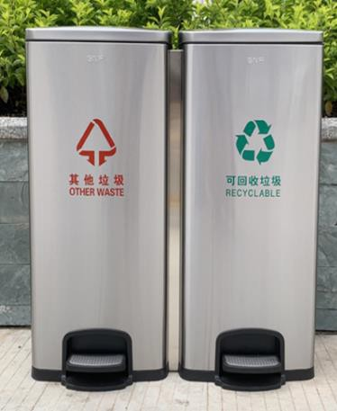
2 | 不锈钢  室内四分类垃圾箱 | 1、单个尺寸：300*280*800mm  2、材质：0.8mm201不锈钢外桶，0.4mm镀锌板内桶  3、颜色：红、绿、蓝、黑各1个 | 套 | 4 |  | 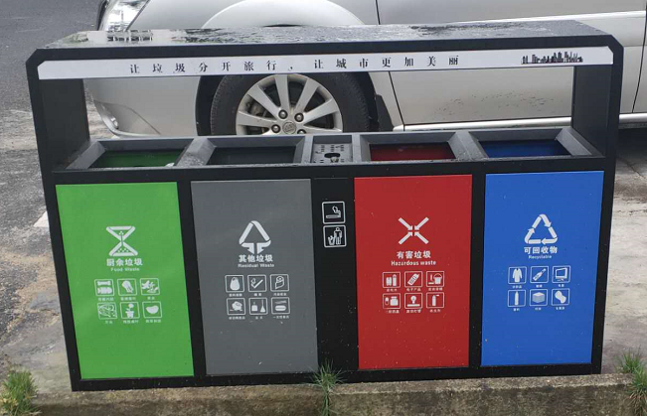
3 | 塑料分类垃圾箱 | 1、容量：120L  2、尺寸：600×650×950mm  3、材质：塑料  4、细节：带盖、带脚踏、带轮  5、颜色：红、绿、蓝、黑各1个 | 个 | 24 |  | 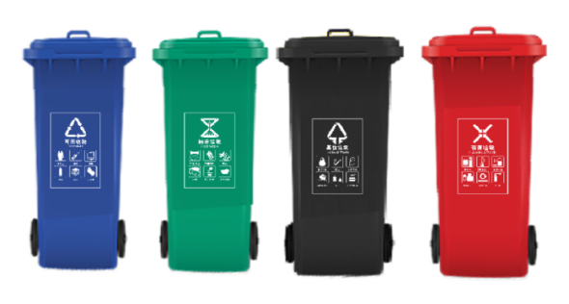
4 | 院区铁艺垃圾分类宣传栏 | 1、架子尺寸：240*260cm，画面尺寸240-120cm  3、材质：8cm镀锌方管架身，画面材质1cm厚pvc+uv+不锈钢包边 | 个 | 3 |  | 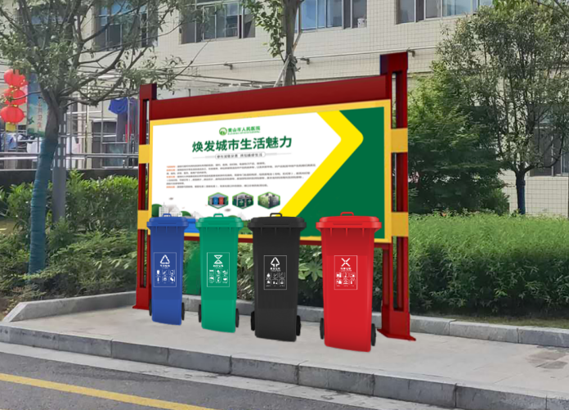
5 | 垃圾分类宣传海报 | 1、尺寸：60*80cm  2、材质：户外写真 | 张 | 50 |  | 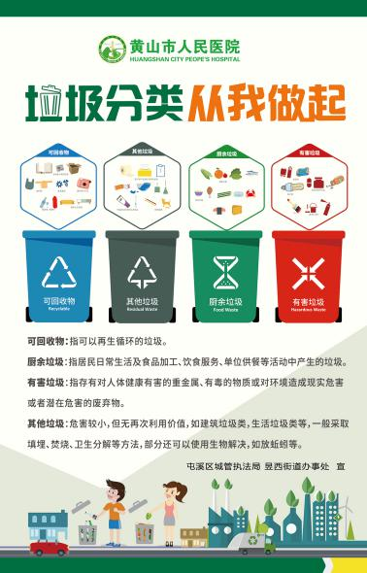
7 | 塑料分类垃圾箱 | 1、容量：50L  2、尺寸：38cm*45cm*61cm  3、材质：塑料  4、细节：带盖、带脚踏  5、颜色：红、绿、蓝、黑各1个 | 个 | 200 |  | 